BANCO DO BRASIL SERVICO NACIONAL DE APRENDIZAG Comprovante do Pagamento — Pag202 19/06/2019

19/06/2019 - BANCO DO BRASIL
COMPROVANTE DE TRANSFERENCIA
CRÉDITO EM CONTA CORRENTE
CLIENTE : SERVICO NACIONAL DE APRENDIZAG
AGENCIA : 3.382-0 CONTA : 00.000.020.390-4

DATA DA TRANSFERENCIA  Nr.DOCUMENTO  VALOR TOTAL | 13/06/2019  000000000027  86.064,38
TRANSFERIDO PARA :
CLIENTE : SESCOOP/TO
BANCO : 001 Banco do Brasil S.A.

AGENCIA : 3.962-4 CONTA : 00.000.135.2504

NR. AUTENTICACAO F.07E.7D9.2C5.72C.214

DEMONSTRATIVO DE REPASSE RECEITA PRÓPRIA JUNHO/2019 - SESCOOP/TO

RECEITA PRÓPRIA | FUNDECOOP | TOTAL | FUNDECOOP RETIDO | TOTAL  REPASSADO
R$ 86.064,38 | R$ 0,00 R$ 86.064,38 |  | 0,00 | R$ 86.064,38

DEMONSTRATIVO DA APURAÇÃO DA ARRECADAÇÃO PREVIDENCIÁRIA - SESCOOP/TO
Sub Total | Taxa adm.1NSS | Base de Calculo | Partic. p/UF  70% | FUNDECOOP | DEDUÇÕES | TOTAL REPASSE
127.408,40 | 4.459,29 | 122.949,11 | 86.064,38 | 0,00, |  | 86.064,38
on e: IS ema e propnaçao a ece[ a
1
Suporte Técnico: 4004—0001 (capitais e regiões metropolitanas) e 0800—729-0001 ( demais localidades smc 0800-729-0722 / Ouvidoria 0800-729-567
BANCO DO BRASIL SERVICO NACIONAL DE APRENDIZAG Comprovante do Pagamento — Pag202 19/06/2019

19/06/2019 BANCO DO BRASIL -

COMPROVANTE DE TRANSFERENCIA
CRÉDITO EM CONTA CORRENTE
CLIENTE : SERVICO NACIONAL DE APRENDIZAG

AGENCIA : 3.382-0 CONTA : 00.000.020.490-0

DATA DA TRANSFERENCIA  Nr.DOCUMENT0  VALOR TOTAL | 13106/2019  000000000022  306.630,00
TRANSFERIDO PARA :

CLIENTE : SESCOOPITO
BANCO : 001 - Banco do Brasil S.A.

AGENCIA : 3.962-4 CONTA : 00.000.135.2504

NR. AUTENTICACAO D.D93.321.431.9F3.OD5

DEMONSTRATIVO DE REPASSE DE FUNDECOOP JUNH012019 - SESCOOP/TO
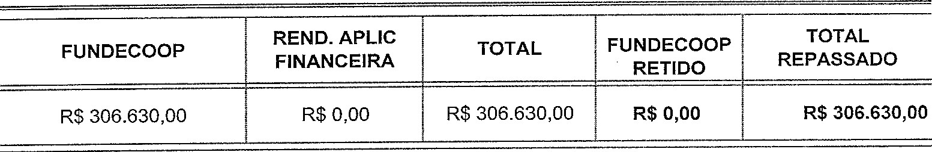

DEMONSTRATIVO DA APURAÇÃO DA ARRECADAÇÃO PREVIDENCIÁRIA - SESCOOP[TO
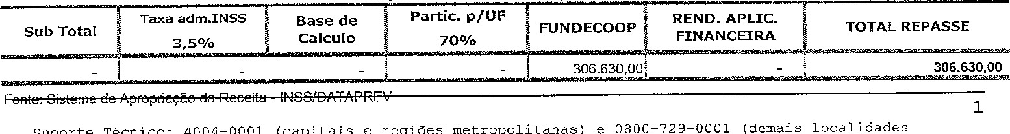regiões metropolitanas) e 0800—
suporte
Técnico:
4004-
0001
(capitais
e
SAC 0800-729-0722 / ouvidoria 0800-729-567:

